**市九届人大一次**

**会议文件（十）**

霍林郭勒市人民检察院工作报告

**2022年1月8日在霍林郭勒市第九届人民代表大会**

**第二次会议全体会议上**

**霍林郭勒市人民检察院检察长 申彦民**

各位代表:

现在，我代表霍林郭勒市人民检察院向大会报告工作，请予审议，并请各位政协委员和列席会议的同志提出意见。

**过去四年工作回顾**

四年来，我院在市委和上级检察机关的正确领导下，在市人大及其常委会的有力监督和市人民政府、政协以及社会各界的大力支持下，坚持以习近平新时代中国特色社会主义思想为指导，深入贯彻落实党的十九大和十九届二中、三中、四中、五中、六中全会精神，以习近平法治思想为引领,把增强“四个意识”、坚定“四个自信”、做到“两个维护”融入检察履职，积极落实市委和上级院决策部署，紧扣决战脱贫攻坚、平安霍林郭勒建设等工作目标，为霍林郭勒市经济社会发展贡献检察力量。四年来，共办理各类案件2169件。先后获得全国检察宣传先进单位、自治区文明单位、自治区维护妇女儿童权益先进单位等称号，累计24个集体、63名干警获通辽市级以上表彰奖励。

**一、统筹安全发展，强化使命担当**

**全力维护国家安全社会稳定。**贯彻总体国家安全观，坚决惩治“法轮功”邪教组织犯罪,起诉2件2人。严惩严重暴力犯罪，起诉64件80人。依法惩治盗窃诈骗等多发性侵财犯罪，起诉184件224人。突出惩治重大责任事故等安全生产领域犯罪，起诉4件9人。加大惩治电信网络诈骗以及利用网络赌博、泄露个人信息等犯罪力度，起诉17件27人。疫情期间，快速办理妨害传染病防治案1件1人。

**全力推进扫黑除恶专项斗争。**坚持除恶务尽与坚守法治相统一，做到“是黑恶犯罪一个不放过、不是黑恶犯罪一个不凑数”，共起诉涉黑涉恶犯罪案件6件54人，依法追捕1人，不批捕1人；坚持“打伞破网”“打财断血”同步发力，打击涉及李杰恶势力犯罪集团及刘文杰（大肥）黑社会性质组织犯罪“保护伞”2人，对黑恶势力犯罪案件依法提出涉案财产处置意见，坚决铲除黑恶势力经济基础；注重深化行业清源，提出社会治理领域检察建议7份，助力完善共建共治共管机制。

**全力服务保障“三大攻坚战”。**起诉金融诈骗、洗钱等破坏金融管理秩序犯罪11件20人，追赃挽损近400万元，办理涉案金额2000万元以上案件4件。配合公安机关成功办理被害人多达282人的跨地区团伙“老妈乐”非法吸收公众存款案，打掉多达千人参赌的网络赌博平台1个。依托司法办案，防止出现“因案致贫”情况，通过精准帮扶举措，帮助包联贫困户稳定脱贫。守护生态环境，起诉破坏环境资源类犯罪13件16人。

**全力优化法治化营商环境。**办理破坏社会主义市场经济秩序案60件96人，落实“六稳”“六保”，最大限度减少司法办案对企业正常生产经营影响，对4件涉企案件进行公开听证，对8人作出相对不起诉决定。研发“服务非公经济信息共享平台”，搭建企业与各行政机关沟通的桥梁，为企业提供法治服务400余次，平台被自治区检察院评为“创新创优”项目。积极筹建服务非公经济法治护航中心，开展“护航民企发展”检察开放日4次，听取企业司法需求及意见建议。

**二、聚焦主责主业，维护公平正义**

**刑事检察更加有力。**批捕各类刑事案件387件539人，起诉933件1203人。牢固树立“少捕慎诉慎押”司法理念，依法不批捕75人、不起诉97人。认罪认罚从宽制度实施以来，依法适用851人，适用率达90%以上。充分发挥法律监督职能，监督立案13件、撤案20件，提出书面纠正意见41份，制发刑事检察建议17份，提出刑事抗诉11件，开展重大案件侦查终结前讯问合法性核查7次。

**民事检察更为精准。**办理民事生效裁判结果监督案件28件，依法提请抗诉3件，发出再审检察建议19份，再审后改判8件，裁定终结再审程序2件，切实维护当事人合法权益。不支持监督申请3件，坚持“面对面”释疑解惑。办理民事执行监督案件141件，制发检察建议129份。净化司法环境，办理虚假诉讼监督案件16件，涉案金额3000余万元。

**行政检察持续做实。**发挥行政检察“一手托两家”作用，开展“加强行政检察监督，促进行政争议实质性化解”、行政执法监督、行政非诉执行专项监督等行动，针对行政执法不规范等情形，向相关行政机关制发检察建议123份，采纳回复率100%，有力促进公正司法，推动依法行政。就规范二手车交易市场、助力生态文明建设等方面向相关职能部门制发检察建议71份，督促其履职，均被采纳。

**公益诉讼检察扎实推进。**立案行政公益诉讼案件83件，发出诉前检察建议80件。立案刑事附带民事公益诉讼案件12件，发出诉前公告12份。提起刑事附带民事公益诉讼、行政公益诉讼11件。涉及生态环境和资源保护、食品药品安全、国有财产保护等9大领域。通过办案督促恢复耕地林地草原等2000余亩，协同推进绿化矿山近4万亩，监督改造问题盲道近2000米、维修窨井近600口，助推建立环卫绿化取水许可和计量收费2项制度，督促缴纳生态环境资源损失费6万余元。6件案件被上级检察机关评为典型案件。

**三、坚持人民至上，优化检察服务**

**积极回应群众司法诉求。**打造新时代“枫桥经验”检察版，落实群众信访件件有回复制度，深化“领导干部大接访”活动，把化解矛盾促进和谐贯穿司法办案始终，受理群众控告、申诉、举报及法律咨询1258件，办理通辽市检察院移交信访事项29件，7日内回复率、3个月内答复率均为100%，办结率为99.7%。有效解决群众合理诉求，纾缓社会矛盾。对39名刑事案件被害人开展司法救助，发放救助金120余万元。

**强化未成年人司法保护。**全面落实最高检“一号检察建议”，加强“朵兰·未检”与“复苗工程”相融相承，受理未成年人刑事案件25件38人，对涉罪未成年人作附条件不起诉3人，作不批捕、不起诉决定11人，帮教7人重返校园，为23名未成年犯罪嫌疑人提供法律援助，向涉罪未成年人及其监护人发出督促监护令4份。建立集青少年法治教育、模拟法庭、心理咨询等功能为一体的未成年人检察办案区。依托法治副校长，开展法治进校园“十百千万工程”巡讲30场，覆盖5000余名师生，被授予通辽市青少年维权岗、通辽市三八红旗集体荣誉称号。

**主动服务反腐败工作大局。**树立“转隶就是转机”理念，主动适应工作新模式，深化监察执法与刑事司法衔接，建立职务犯罪案件会商、线索移交机制，形成反腐败工作合力。四年来，起诉职务犯罪17件17人，切实担负起检察环节反腐败斗争重大政治责任。

**深化司法体制机制改革。**积极配合监察体制改革，完成人员编制、职能转隶工作；推进内设机构改革，将原有16个科室精简为5个内设机构，精简率为69%。实行“捕诉一体”化工作机制，办案周期平均缩短50%。落实人员分类管理，突出检察官办案主体，完善检察官权力清单，落实领导带头办案制度，建立办案质量终身负责制和错案责任追究制，构建以“案-件比”为核心的案件质量评价指标体系。

**智慧检务提升工作质效。**深化电子检务平台建设，建设公开听证室、远程接访室、远程提审室等办公办案场所。依托12309检察服务中心，推进线上线下“一站式”检察服务，提供查询、咨询759人(次)，提供律师预约阅卷服务138次，远程接访32次。优化霍检指上检察院、“朵兰·未检”等小程序集群建设，节约办案时间成本，助推检察工作提质增效。

**四、秉持强基导向，夯实检察根基**

**政治立检打造忠诚检察队伍。**坚持党建引领，扎实开展“两学一做”学习教育、“不忘初心、牢记使命”主题教育和党史学习教育等系列活动，认真贯彻《中国共产党政法工作条例》，严格执行重大事项请示报告制度，主动向市委、政法委专题报告公益诉讼、扫黑除恶、司法救助等工作情况18次，获领导批示10次。强化模范机关建设，着力做好检察环节民族团结进步工作，被评为通辽市机关党建示范点、通辽市民族团结进步示范单位。

**从严治检打造干净检察队伍。**压紧压实全面从严治党主体责任，以作风建设年、忠诚干净担当专题教育、正风肃纪深化年、政法队伍教育整顿等专项行动为载体，深入开展检察队伍纪律作风整顿，自觉接受通辽市检察院党组巡察，认真做好巡察整改“后半篇文章”。坚持刀刃向内，突出整治“七大顽瘴痼疾”，健全完善制度机制14项，严格落实中央八项规定精神，持之以恒纠治“四风”，开展警示教育20余次，持之以恒打造过硬检察队伍。

**素能强检打造担当检察队伍。**完善检察官讲法制度，突出实战、实用、实效导向，加大岗位练兵和业务培训，开展检察大讲堂、专家讲座、庭审观摩等业务实训80场次，参加各类业务培训600余人（次）。涌现出全区公诉业务标兵、全区刑事执行检察业务能手、全市最美政法干警等先进典型。检察宣传工作走在全市前列，被《检察日报》、《法治日报》、人民网等国家级核心媒体采用稿件500余篇，编发“两微一端”资讯1.6万余条，新媒体矩阵宣传作品累计点击量超过1000万次，连续2年荣获全国检察机关宣传先进单位称号。

**五、强化监督制约，守望公开公正**

**主动接受人大监督。**自觉接受人大及其常委会监督，认真执行人大决议决定，及时办理人大代表提出的意见建议。拓宽与人大代表沟通联系渠道，建立“线上+线下”全方位沟通载体，主动向人大报告工作9次，接受人大常委会关于法律监督、公益诉讼、认罪认罚从宽、司法救助等专题调研5次，主动走访征求人大代表意见建议9次，邀请人大代表以公开听证、检察开放日等方式调研检察工作34次，积极回应人大代表对检察工作的新期待新要求。

**广泛接受民主监督。**主动向政协通报工作，邀请政协委员、人民监督员、人民群众和律师参加公开庭审、公开宣告、公开听证300余人（次）。利用“两微一端”、12309中国检察网等平台公开检察工作，面向社会审核发布重要案件信息106件，公开法律文书1304份，实时推送案件办理信息330条。

**自觉加强内部监督。**围绕司法体制改革后的有序放权和有效监管，进一步完善执法办案流程监控，运用检察业务应用系统对案件实行从入口到出口集中统一管理，及时发现和纠正违规、超期办案情形。建立案件质量评查和检务督察衔接机制，开展检务督察160次，狠抓干预、过问案件“三个规定”落实，促进执法办案规范化走深走实。

各位代表！回首过去四年，我们深刻体会到，做好新时代检察工作，必须始终坚持党的绝对领导，才能确保检察工作正确的政治方向；必须始终坚持以人民为中心，才能确保司法为民的属性真正体现；必须始终坚持强化法律监督，才能确保检察工作的价值所在；必须始终坚持全面从严治检，才能确保检察权的依法公正行使。

各位代表！过去的四年，我院各项检察工作稳步推进，成绩的取得是市委和上级检察院正确领导的结果，是市人大及其常委会依法监督的结果，是市政府、政协和社会各界关心帮助以及各部门支持配合的结果。在此，我谨代表霍林郭勒市人民检察院向大家致以崇高的敬意和衷心的感谢！

在总结成绩的同时，我们也清醒地认识到，检察工作与党和人民的新要求新期待仍有一定差距：一是司法理念还需进一步更新，服务保障经济社会高质量发展仍需做细做实；二是法律监督职能发挥还不平衡不充分，监督能力、监督效果仍需着力增强；三是检察队伍专业化水平有待提高，检务保障还需进一步加强；四是绩效考核与司法办案实际紧密结合不够，队伍管理还需进一步抓严抓实。针对上述问题，我们将精准施策、持续发力、奋力改进。

**2022年及今后五年工作思路**

今后一个时期检察工作的总体思路是：坚持以习近平新时代中国特色社会主义思想为指导，深入践行习近平法治思想，全面贯彻《中共中央关于加强新时代检察机关法律监督工作的意见》，认真落实上级党委决策部署和上级政法工作会议精神，围绕“十四五”时期检察工作发展规划，以推动高质量发展为主线，以人民满意为根本遵循，以更高站位服务大局，以更强担当履职尽责，为霍林郭勒市“十四五”发展提供强有力的司法保障。

持续稳进，切实增强服务高质量发展的政治自觉。主动立足把握新发展阶段、贯彻新发展理念、构建新发展格局，聚焦“十四五”时期经济社会发展目标任务，找准检察服务的着力点。针对影响社会安定、人民安宁的突出问题，惩治严重暴力犯罪、经济金融犯罪、网络犯罪等。综合运用检察职能，服务常态化疫情防控。进一步优化法治营商环境，融入平安霍林郭勒建设、助力巩固拓展脱贫攻坚成果同乡村振兴有效衔接。

狠抓落实，切实增强融入全面依法治国的法治自觉。深化落实少捕慎诉慎押司法理念，提升认罪认罚从宽案件办理质效，推动非羁押强制措施适用。探索健全虚假诉讼防范、发现和惩治机制。坚持提质效、拓领域，创新公益诉讼检察办案机制。宣传、落实未成年人保护法律规定，对涉及未成年人的诉讼活动、未成年人犯罪预防等工作开展法律监督，做实检察官担任法治副校长工作。常态化开展行政争议实质性化解，促进案结事了政和。持续深化控告申诉检察工作，用好检察听证，做到案结事了人和。

努力提升，切实增强实现自身高质量发展的检察自觉。深入开展习近平法治思想学习实践活动。细化《中共中央关于加强新时代检察机关法律监督工作的意见》落实举措。深化司法责任制综合配套改革，落实检察官员额动态管理。强化素质能力建设，推动检察官与法官、警察、律师等同堂培训，促进法律职业共同体形成共同法治理念。持续优化智慧检务建设，加强大数据、人工智能等新技术应用，提升办案质效。深化政法队伍教育整顿成果，落实全面从严治党治检主体责任，坚定不移正风肃纪反腐，坚决整治顽瘴痼疾，清除害群之马，打造对党忠诚、服务人民、司法公正、纪律严明的检察铁军。

各位代表！迈向“十四五”，奋进新征程。站在新的历史起点，我们将在市委和上级检察院的坚强领导下，全面落实本次大会决议，以直面挑战的勇气、敢于担当的精神、奋发有为的干劲、务实管用的举措，不断开创检察工作新局面，为建设幸福美好的霍林郭勒做出新的更大的贡献！

附件1：

报告有关用语说明

**扫黑除恶专项斗争：**2018年1月，中共中央、国务院下发《关于开展扫黑除恶专项斗争的通知》，在全国开展为期三年的扫黑除恶专项斗争，对群众反映强烈、问题比较突出的地区、行业和领域，采取强有力的措施，依法进行重点整治，同时将扫黑除恶与反腐败、基层组织建设结合起来，彻底铲除黑恶势力滋生土壤。

**重大案件侦查终结前讯问合法性核查：**是指对于可能判处无期徒刑、死刑的案件或者其他重大案件，人民检察院在侦查终结前对讯问合法性进行核查。

**认罪认罚从宽制度：**是指刑事诉讼过程中，犯罪嫌疑人、被告人自愿如实供述自己的罪行，对指控的犯罪事实没有异议，真诚悔罪，同意检察机关的量刑意见并签署具结书的案件，可以依法从宽处理的刑事诉讼制度。

**行政争议实质性化解：**是指检察机关对正在办理的行政诉讼监督案件和受理的行政申诉案件，以及作出不支持监督申请决定后，当事人仍向检察机关申诉的案件，采取提出抗诉、再审检察建议、跟进监督、向行政机关提出改进工作的检察建议、国家司法救助等方式，促进行政争议实质性的化解。

**虚假诉讼：**当事人单方或者他人恶意串通，采取伪造证据、虚假陈述等手段，以捏造的事实提起诉讼，使法院作出错误的判决、裁定、调解，以实现侵害国家利益、社会公共利益或他人合法权益的目的。

**公益诉讼：**检察机关在履行职责中发现污染环境、食品药品安全等损害社会公共利益的行为，在没有适格主体或者适格主体不提起诉讼的情况下，可以向人民法院提起民事公益诉讼。检察机关在履行职责中发现生态环境和资源保护、国有资产保护、国有土地使用权出让等领域负有监督管理职责的行政机关违法行使职权或者不作为，造成国家和社会公共利益受到侵害，公民、法人和其他社会组织由于没有直接利害关系，没有也无法提起诉讼的，可以向人民法院提起行政公益诉讼。

**朵兰·未检：**“朵兰”是蒙古语音译词，意为温暖与爱，汉语语境下寓意为祖国的花朵在法治的蓝天下健康茁壮成长。开展法治进校园“十百千万工程”，即由通辽市检察院牵头组织市级有关部门和九个旗县区组成10个宣讲团，培养100名优秀宣讲员，三年内进入千所学校，让万名学生接受全面的法治教育。

**一号检察建议：**2018年10月，最高人民检察院向教育部发出《中华人民共和国最高人民检察院检察建议书》，建议积极推动幼儿园、中小学校园安全建设，有效预防和减少教职员工性侵害幼儿园儿童、中小学学生违法犯罪发生。

**转隶：**根据党的十九大全面推开国家监察体制改革试点的部署，成立国家监察委员会和地方各级监察委员会，检察机关反贪、反渎、职务犯罪预防三个部门的职能、机构、人员全部转隶到监察委员会。

**捕诉一体：**指公安机关移送的刑事案件，由承办案件的检察官在法定权限范围内完成案件审查批捕、起诉、出庭公诉，履行立案监督、侦查监督、审判监督职责的一种新型办案机制。

**案-件比：**最高人民检察院提出的全新办案质量评价指标体系，是检察机关办案质量与办案效率最直接的反映，“案-件比”指数是一个反向指标，“件”数越低，表明案子经历的诉讼环节越少，诉讼进程越流畅，质量越高。

**指上检察院：**由通辽市检察院研发推广使用的微信小程序，具有线索举报处理、新闻发布和法律宣传等功能。

**三个规定：**即《领导干部干预司法活动、插手具体案件处理的记录、通报和责任追究规定》《司法机关内部人员过问案件的记录和责任追究规定》《关于进一步规范司法人员与当事人、律师、特殊关系人、中介组织接触交往行为的若干规定》，简称“三个规定”。

附件2：

刑事检察业务数据趋势

民事检察业务数据趋势

行政检察业务数据趋势

公益诉讼检察各类案件占比



霍林郭勒检察微信公众号

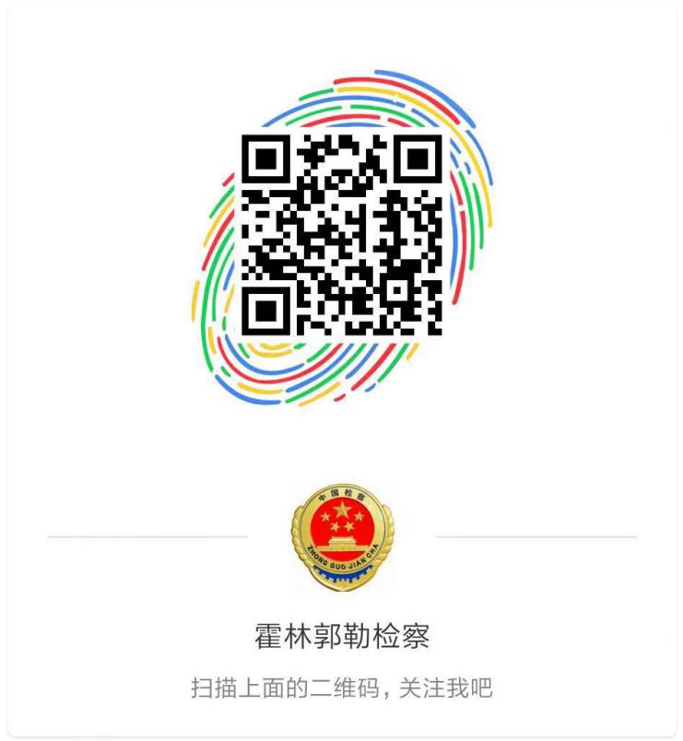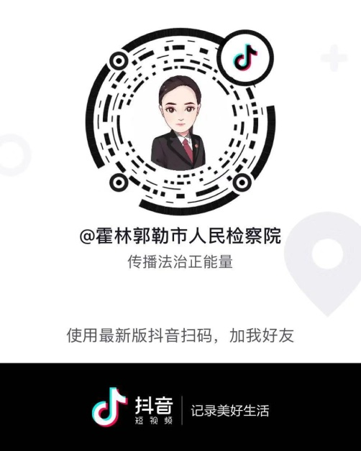

霍林郭勒检察抖音码 霍林郭勒检察微博二维码